|  |
| --- |
|  |
| МИНИСТЕРСТВО НАУКИ И ВЫСШЕГО ОБРАЗОВАНИЯ РОССИЙСКОЙ ФЕДЕРАЦИИ |
| Федеральное государственное бюджетное образовательное учреждение высшего образования  **"МИРЭА - Российский технологический университет"**  **РТУ МИРЭА** |
| Институт информационных технологий |
| Кафедра прикладной информатики |

**ОТЧЕТ ПО ПРАКТИЧЕСКОЙ РАБОТЕ №9**

Преобразователи кодов.

**по дисциплине**

**«**ИНФОРМАТИКА**»**

|  |  |
| --- | --- |
| Выполнил студент группы ИНБО-12-21 | Морозов Е.А. |
| Принял  Доцент. Кандидат технических наук | Норица В.М. |

|  |  |  |
| --- | --- | --- |
| Практическая | « » 2021 г. | ____________________ |
| работа выполнена |  |  |
| «Зачтен» | « » 2021 г. | ____________________ |

**СОДЕРЖАНИЕ**

1 ПОСТАНОВКА ЗАДАЧИ И ПЕРСОНАЛЬНЫЙ ВАРИАНТ 1  
2 ВОССТАНОВЛЕННАЯ ТАБЛИЦА ИСТИННОСТИ 1  
3 СХЕМЫ ПРЕОБРАЗОВАТЕЛЯ КОДОВ 1  
4 ЗАКЛЮЧЕНИЕ 1  
5 СПИСОК ИНФОРМАЦИОННЫХ ИСТОЧНИКОВ 1

**1 ПОСТАНОВКА ЗАДАЧИ И ПЕРСОНАЛЬНЫЙ ВАРИАНТ**

Таблица переходов для преобразователя кодов задана как совокупность четырех логических функций от четырех переменных в 16-теричной векторной форме. Иначе говоря, код, формируемый для некоторого входного набора, образуется как совокупность значений четырех функций для этого набора. Первая задаваемая функция описывает множество старших битов (третий разряд) для всех формируемых кодов, вторая функция описывает второй разряд, третья функция – первый разряд, и четвертая – нулевой. Восстановить таблицу переходов. По таблице переходов реализовать в лабораторном комплексе преобразователь кодов на основе дешифратора, шифратора и дополнительной логики «или».

Протестировать работу схемы и убедиться в ее правильности.

В соответствии с персональным вариантом имеются следующие функции:

; ; ;

**2 ВОССТАНОВЛЕННАЯ ТАБЛИЦА ИСТИННОСТИ**

После восстановления таблицы истинности будет получена таблица на рисунке 1.

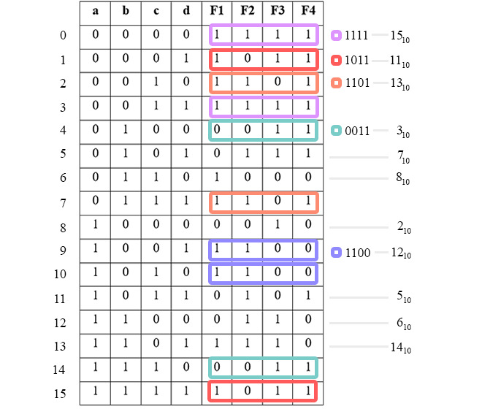  
Рисунок 1 - Восстановленная таблица истинности с выделенными повторяющимися кодами

В данном случае в таблице присутствуют повторяющиеся коды, формируемые для разных исходных наборов (выделены одинаковыми цветами).

**3 СХЕМЫ ПРЕОБРАЗОВАТЕЛЯ КОДОВ**

Схема устройства строится непосредственно по таблице. Значения переменных «a», «b», «c», «d» указывают на номер выхода дешифратора, который необходимо подключить к некоторому входу шифратора. Номер входа шифратора определяется кодом из правой части таблицы истинности, который должен быть сформирован для данного входного набора значений переменных.

Если для нескольких разных наборов значений переменных должны быть получены одинаковые коды, то соответствующие выходы дешифратора объединяются через «или», а выход «или» уже подается на вход шифратора.

В результате получим схему, показанную на рисунке 2.

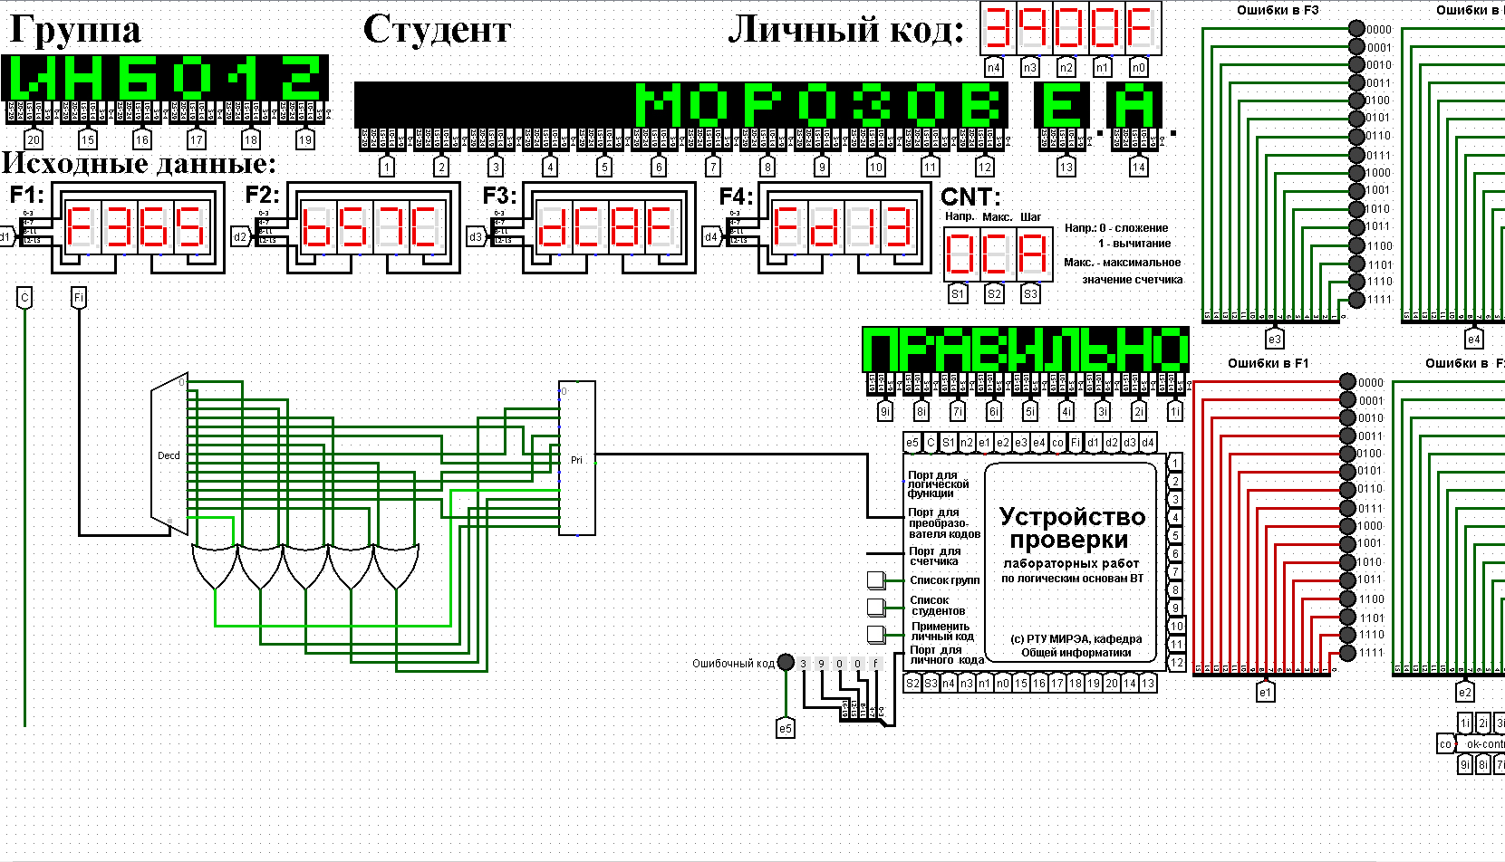  
Рисунок 2 - Тестирование преобразователя кодов

Тестирование доказало правильность работы схемы.

**4 ЗАКЛЮЧЕНИЕ**

В ходе практической работы была восстановлена таблица истинности логических функций от четырех переменных в 16-теричной векторной форме. По таблице истинности в лабораторном комплексе реализован преобразователь кодов на основе дешифратора, шифратора и дополнительной логики «или».

**5 СПИСОК ИНФОРМАЦИОННЫХ ИСТОЧНИКОВ**

1. Норица В.М., Смирнов С.С. Лекции по информатике для 1-ого курса института ИТ.

2. Смирнов С.С., Карпов Д.А. Информатика: Методические указания по выполнению практических работ / С.С. Смирнов, Д.А. Карпов – М., МИРЭА – Российский технологический университет, 2020. – 102с.